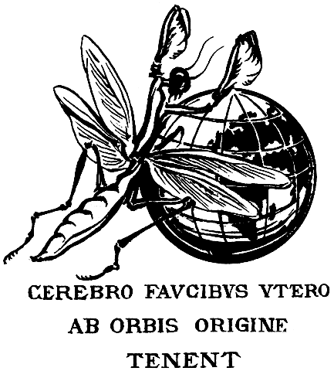 ACCADEMIA NAZIONALE ITALIANA DI ENTOMOLOGIA

Venerdì 18 Novembre 2016 - SEDE: MUSEO Zoologico “LA SPECOLA" (AULA 1)
Titolo della TAVOLA ROTONDA:
“Avversità delle api e nuove minacce da insetti alieni per l’apicoltura italiana: Aethina tumida e Vespa velutina “
Organizzatori: Rita Cervo - Paolo Audisio – Francesco Nazzi - Pio Federico Roversi
1. ore 14.30-15.15: Apertura e introduzione:
Saluti da parte del Presidente dell’Accademia
Presentazione dei primi due relatori da parte degli organizzatori (chairman: Francesco Nazzi)
1.1. Ore 14.35-14.50: P. Genovesi (ISPRA). "Il problema delle specie invasive in Italia e in Europa".
1.2. 14.50-15.15: I. Floris (Università di Sassari). "Quadro generale della situazione dell'Apicoltura italiana alla luce delle avversità di recente introduzione".
2. ore 15.15-16.30: Stato dell’arte sulla presenza di Aethina tumida in Italia (chairman: Paolo Audisio):
2.1. 15.15-15.35: F. Mutinelli (Istituto Zooprofilattico delle Venezie) e V. Palmeri (Univesità di Reggio Calabria): “Cronistoria dell'infestazione di Aethina tumida in Italia e degli interventi messi in atto a partire dall’estate 2014”.
2.2. 15.35-15.50: P. Audisio (Università “La Sapienza”, Roma): “Origine di Aethina tumida e adattamenti dall’antofagia alla melittofagia; dallo studio dell’autoecologia in natura alla pianificazione di interventi di controllo”.
2.3. 15.50-16.10: M. Lodesani (CREA-Apicoltura, Bologna): “Epidemiologia di Aethina tumida nelle aree di nuova introduzione (USA, Messico e Canada) e obiettivi del Progetto Finalizzato MIPAAF "AETHINET"”.
2.4. 16.10-16.25: D. Russo, M. Di Febbraro, S. Smeraldo (Università di Napoli "Federico II"), P. Audisio e L. Maiorano (Università “La Sapienza”, Roma): ”Modelli probabilistici e scenari di potenziale diffusione di Aethina tumida in Italia e in Europa”.
Ore 16.25-16.45: breve discussione su Aethina tumida, con eventuali report di esperienze dal territorio e al termine breve pausa dei lavori.
3. ore 16.45-18.30: Stato dell’arte su Vespa velutina e la sua espansione in Italia (chairman: Rita Cervo):
3.1. 16.45- 17.10: Karine Monceau (Centres d’Etudes Biologiques de Chizé, University of La Rochelle, France): "Vespa velutina: current situation and perspectives".
3.2. 17.10-17.30: Laura Bortolotti (CREA-Apicoltura di Bologna): "Velutina project: Italian research hunting for solution".
3.3. 17.30-17.50: Marco Porporato (Università di Torino, DISAFA): "Vespa velutina: from its arrival in Europe to its management in Italy with the LIFE STOPVESPA project"
3.4. 17.50-18.10: Alessandro Cini (Dipartimento di Biologia, Università di Firenze): “Recent advances in behavioural ecology of the yellow legged hornet Vespa velutina”.
18.10-18.30: breve discussione su Vespa velutina e conclusione dei lavori.

